Ивченкова Надежда Иванровна
МБОУ СОШ №1 г.Ярцево Смоленской области
Учитель начальных классов

Внеклассное мероприятие на тему:
« Зубы и уход за ними»

Цели:
- Познакомить детей со строением зубов и их значением в жизни организма, распределением зубов по челюсти;
- Изучить правила ухода за зубами и убедить детей в необходимости выполнения этих правил; прививать правила личной гигиены;
- Воспитывать у детей веру в себя, убеждение, что при выполнении этих правил и тренировок каждый стать здоровым, сильным и выносливым.
Оборудование: ИКТ, карточки с номерами на партах.
Ход мероприятия (слайд №1)
- Сегодня мы продолжим путешествовать по нашему организму. Посмотрите на экран. (слайд №2)
- План, по которому мы с вами сегодня будем работать:
1. Проверить себя.
2. Понаблюдал? Расскажи.
3. Учёные вести.
4. Скорее к врачу.
5. Это полезно, это вредно!
6. Я здоровье сберегу – сам себе я помогу.
7. Оказывается…
- Мы уже знакомились немного со своим организмом. Вот сейчас я вас проверю. Проверку проведём в форме игры «Звёздный час».
- Я задаю вопросы, вы находите номер нужного ответа и по моему сигналу показываете его. За правильный ответ на листочке ставится балл. Кто больше баллов наберёт , тот хорошо знает свой организм.
(слайд №3)
- Мышцы
- Скелет
- Трахея и лёгкие
- Кожа
- Осанка
- Что придаёт телу форму, обеспечивает движения и защищает от повреждений важные внутренние органы?
- Чем покрыто тело человека?
- Чтобы кости не искривились, фигура была стройной и красивой, нужно постоянно следить за ….
- Вместе со скелетом они обеспечивают подвижность человека…
- При помощи, каких органов человек дышит?
- А теперь назовите органы пищеварения.
Чтобы узнать, какая тема нашего мероприятия, вы должны отгадать загадку:
Тридцать два весёлых друга,
Уцепившись друг за друга,
Вверх и вниз несутся в спешке,
Хлеб грызут, грызут орешки. (зубы)

- Сегодня мы поговорим о зубах, от чего они разрушаются и как за ними ухаживать.
- А что вы знаете о зубах? Какую важную работу выполняют зубы?
- А скажите, сколько у вас зубов? (32)
- Одинаковую ли форму имеют ваши зубы?

(слайд № 4) ТАБЛИЦА «СТРОЕНИЕ ЗУБА»
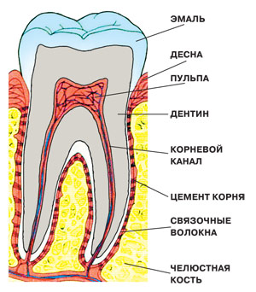

- Зубы – самые твёрдые части нашего организма. Белая часть зуба называется коронкой. Остальная – спрятана в десне. Эта часть называется корнем. - -Корень прочно удерживает зуб в челюсти.
- Сверху зубы покрыты белым прочным блестящим веществом – эмалью.
- Под эмалью находится жёлтая часть зуба, более мягкая, чем эмаль – дентин.
- Вот его-то и высверливают острым бором доктора, когда в эмали появляется трещинка и нужно закрыть дырочку пломбой из особо твёрдого цемента.
- Внутри зуба спрятана пульпа, а в ней проложены и кровеносные сосуды, питающие зуб так же, как и все остальные части тела. Благодаря нервам зуб чувствует тепло и холод.
- Повторим строение и выполним задание
(слайд №5)
- Белая часть зуба называется…
- Остальная часть зуба спрятана…
- … прочно удерживает зуб в челюсти.
- …очень твёрдая и защищает зуб.
- В пульпе находятся кровеносные сосуды и ….. .
- У детей всего – на всего 20 зубов. Да и те молочные. И появляются далеко не сразу. Примерно в 6 месяцев у детей появляются первые молочные зубы, которые к 12 годам выпадут, а вместо них вырастут новые постоянные. Поэтому раз в жизни человек меняет свои зубы на новые. Отчего же выпадают молочные зубы?
(слайд №6)
- Как растут зубы?
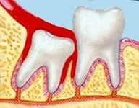

- Все первые зубы называются молочными. Каждый такой зуб располагается сверху над своим собратом, который зовётся постоянным.
- Сначала постоянный зуб очень маленький. Но проходит время и он начинает расти. А потом выталкивает своего молочного собрата наружу. Поэтому, когда молочные зубы сменяются на постоянные, мы должны особенно заботливо к ним относится – больше своих новых зубов у нас не будет. (слайд №7)
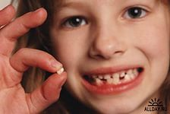

( слайд №8) СТАДИИ РАЗРУШЕНИЯ ЗУБОВ
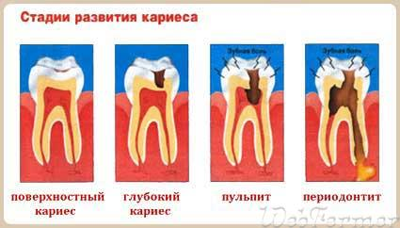

- Почему и зачем нужно ходить к зубному врачу?
- Если у тебя появилась дырочка, а ты торопишься пойти к врачу и запломбировать это крохотное отверстие, ты сам гостеприимно предоставляешь удобную квартиру микробам. Даже в самой маленькой дырочке, где скапливаются крошки пищи, могут разместиться миллионы микробов. Лечить зуб необходимо, а то можно его потерять.
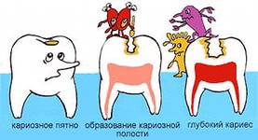

- А без зубов скверно: и пищу пережёвывать плохо и разговаривать трудно, да и улыбка малопривлекательная.
- Поэтому, врачу необходимо показывать зубы, он может заметить самое начало заболевания зуба.
- А как называется самое распространённое заболевание зубов (кариес)
- Как называется врач, который лечит зубы?
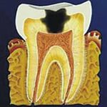
(слайд №9)

- Вы узнали, как важно иметь здоровые зубы. Что нужно делать, чтобы сохранить их здоровыми?
ПРОВЕРЬТЕ СЕБЯ (слайд №10)
Игра «Вредно, полезно».
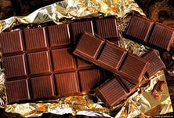
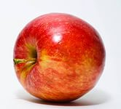

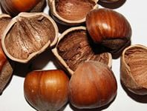
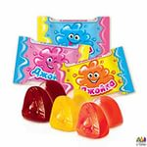

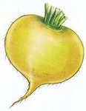


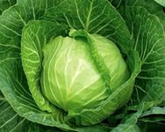
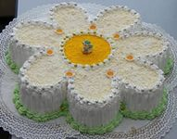

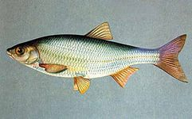

- А ещё не грызите орехи, сахар, твёрдые конфеты.
- Выберите для зубов те продукты, которые для них полезны.
( показать на слайде картинки, а дети записывают, а затем проверить)
(слайд №11) (картинки с полезными для зубов продуктами)

- А почему эти продукты полезны для зубов?
(они богаты витаминами и укрепляют зубы)

«Я здоровье сберегу, сам себе я помогу».
- Давайте выясним: чем вы можете себе помочь? Сколько раз в день нужно чистить зубы?
(Стихотворение читает уч-ся)
Как поел, почисти зубки.
Делай так два раза в сутки.
Предпочти конфетам фрукты, очень важные продукты.
Чтобы зуб не беспокоил,
Помни правило такое:
К стоматологу идём
В год два раза на приём.
И тогда улыбки свет
Сохранишь на много лет!
- Чистить зубы надо два раза в день – по утрам и перед сном, после еды всегда полоскать рот тёплой водой. У каждого человека должна быть своя зубная щётка. Щётка не только чистит зубы, но и делает массаж.
(слайд №12)

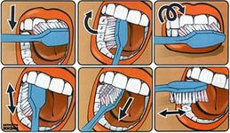

- Верхние зубы нужно чистить движениями сверху вниз, нижние снизу вверх.
Чистить зубы надо не только с наружной стороны, но и с внутренней. Чтобы хорошо почистить зубы, требуется не менее трёх минут. Пользоваться нужно только своей зубной щёткой и следить, чтобы она всегда была чистой.
- Какие зубные пасты вы знаете, и какими пользуетесь?
(слайд №13 – картинки с пастами)

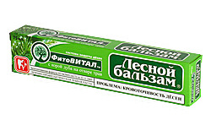
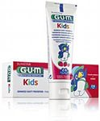
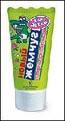

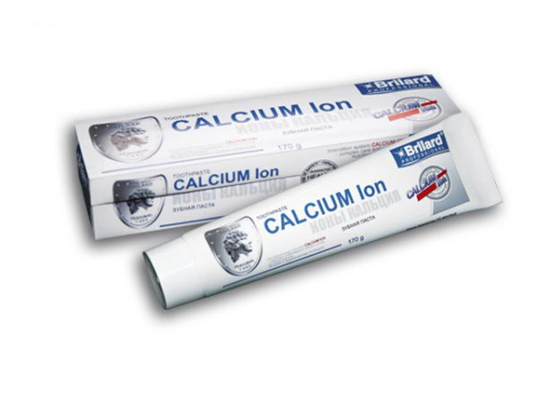
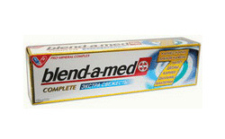

- Рекомендуется использовать фторо-содержащие зубные пасты.
- Посмотрите на экран, какие пасты содержат фтор и полезны нашим зубам.
- А верная подружка зубам-это……? (щётка)
- Поговорим о щётках.
(слайд №14 картинки со щётками)
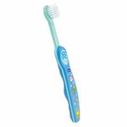
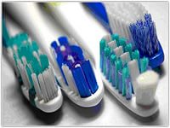
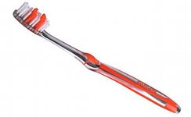

- Зубные щётки изготавливают из искусственного и натурального волокна.
- Удобная зубная щётка, где головка короткая, а ручка с резким изгибом.
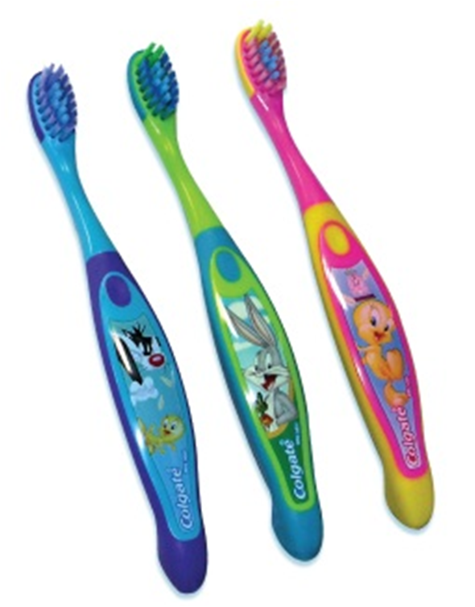

- Менять щётку нужно через три – четыре месяца.
- кроме обычных зубных щёток применяют электрические зубные щётки, зубные нити флоссы для удаления остатков пищи, застревающих между зубами, и зубочистки.
(слайд №15)
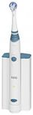
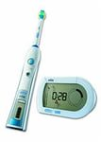
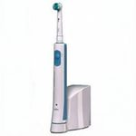

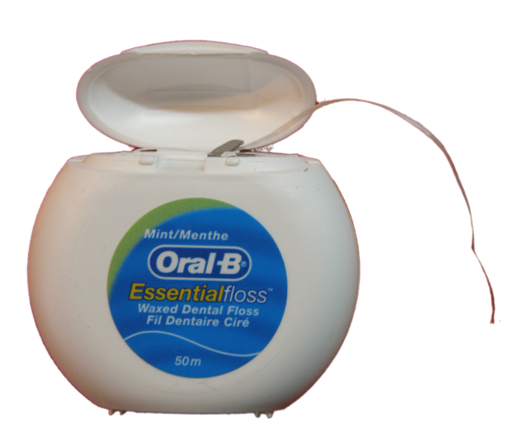
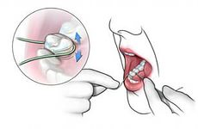
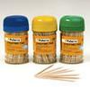

- Какими зубочистками можно пользоваться – пластмассовыми или металлическими? (ответы детей)
- Что может предложить народная медицина для укрепления зубов?
- Для укрепления зубов полезно натирать дёсны соком подорожника или полоскать рот настоем этих трав.
- Нужно каждый день есть хотя бы одну дольку чеснока.
- Употребление чёрного хлеба очень полезно для питания и сохранения зубов.
- А если вечером заболел зуб, что делать?
- Можно кусочек свежего свиного сала положить на больное место, держать 15-20 минут.
- Для уменьшения боли положить на зуб сырую свёклу.

ПОДВЕДЁМ ИТОГ УРОКА
(слайд №16)

- Народная мудрость гласит: «Здоровые зубы – здоровью любы».
- Объясните смысл этой пословицы.
- Как сохранить здоровые зубы?
- Сколько раз нужно чистить зубы? Какие пасты использовать?
- Какие продукты укрепляют зубы?
- Когда нужно обращаться к стоматологу?
ПРОВЕРЬТЕ СЕБЯ
- Перед вами карточка. Выберите нужные ответы, глядя на экран.
(слайд №17)
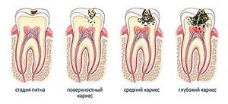

КАРТОЧКА

- Когда ____________________разрушает эмаль зуба, начинается кариес.
- Вскоре возникает отверстие, или __________________.
- _________________распространяется.

- А все ли вы делаете для сохранения своих зубов? Проверьте.
(учитель раздаёт карточки, где необходимо выбрать нужный ответ)

КАРТОЧКА
Что ты делаешь для того, чтобы твои зубы были здоровыми? Выбери нужные ответы:
- никогда не чищу зубы;
- чищу зубы два раза в день – утром и вечером;
- прочищаю зубы иголкой;
- полощу рот после еды;
- грызу орехи и конфеты, чтоб укрепить зубы;
- почистив вечером зубы, не ем сладостей.

(слайд №18) проверка.

